探草小贴士

楚楚

实用的探草小技巧~

相信不少脆皮英雄爱好者都有过这样的感觉——王者峡谷的每一寸空气中都有可能有个兰陵王，就像每个草丛都可能随时窜出一窝大汉。



无论是草丛三姐妹还是吉吉国王乱杀，都证明了视野的重要性。为了更好地爱护脆皮英雄，在此罗列了一些实用的探草小知识，快拿出本本记下来鸭！

1. 技能探草

武则天、哪吒的大招可以提供全图敌方视野

鬼谷子的大招可以获取近距离敌方英雄视野

王昭君一技能命中敌人会获得短暂视野，可以多使用一技能探草丛

成吉思汗一技能可以释放雄鹰进行侦查，发现技能直线上的敌人

瑶的一技能命中可以提供视野，二段自动追踪敌人并显示视野。

虞姬的一技能、伽罗的二技能命中敌方英雄时会有特殊音效，打开游戏音效，多用技能探草就能大大提高存活几率。

小乔的技能命中敌人自身会有移速加成，同时游戏界面下端会出现粉色图标，可以利用这一被动使用技能探查可疑的草丛。

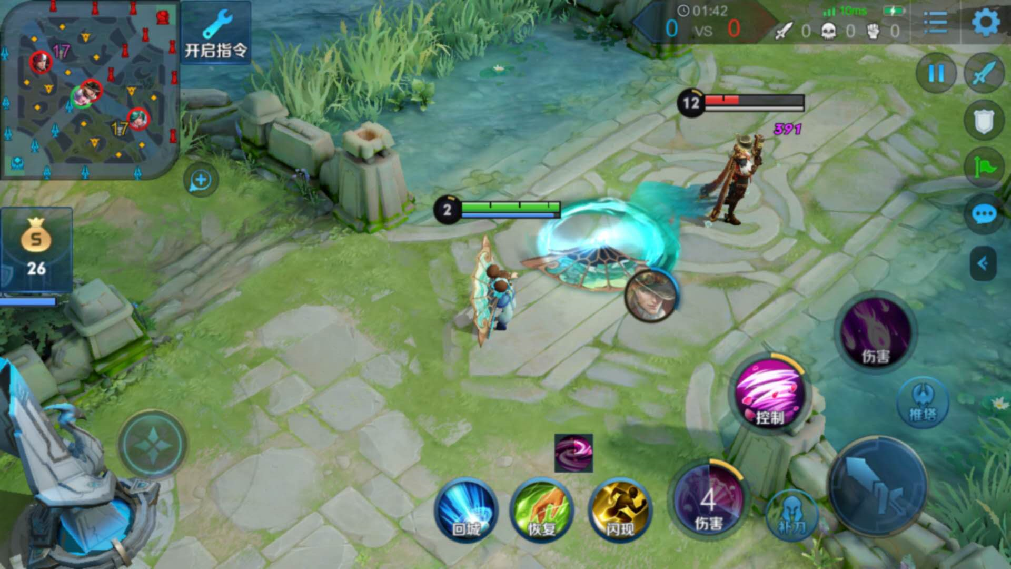

后羿的大招、鲁班的二技能、孙膑的一技能、蔡文姬的二技能、墨子的二技能、张良的一技能、不知火舞的二技能、嬴政的大招等在命中敌人时会出现变化，可以多向草丛中施放此类技能（当然大招并不建议为了探草施放，要更多的结合当前局势变化）。

此外，百里守约的一技能会在技能范围提供视野，黄忠的二技能和成吉思汗的二技能被敌人触碰到时也会提供短暂视野。

1. 被动感知

兰陵王隐身状态下向敌方英雄移动时会增加自身移动速度。

在周围有敌人情况下，孙尚香一技能会增加自身移速，并在游戏界面下端出现子弹图标。

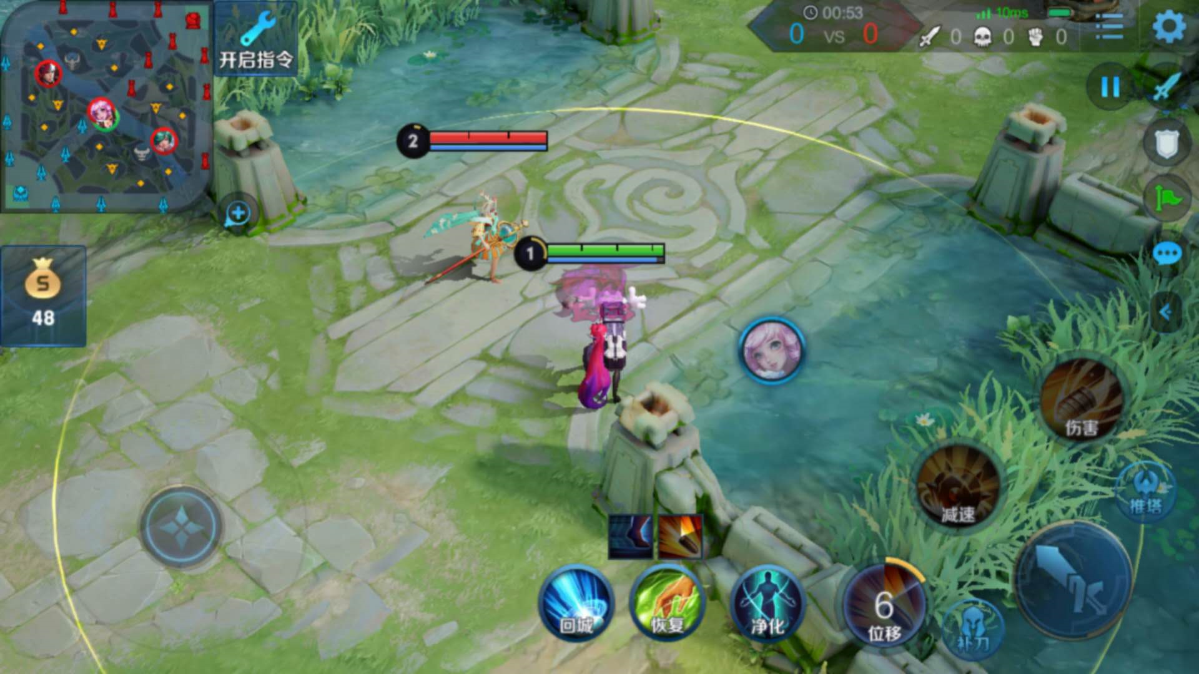

当草丛中有敌人时，关羽会增加移速，且赤兔马的眼睛会变红。

当附近有敌人时，李元芳的大耳朵附近会出现特效效果，获得敌方视野1秒，对同一单位每6秒生效一次。

当身边500范围存在敌方英雄，马可波罗二技能被动会使自身获得特效效果，并增加20%伤害和15%移动速度。

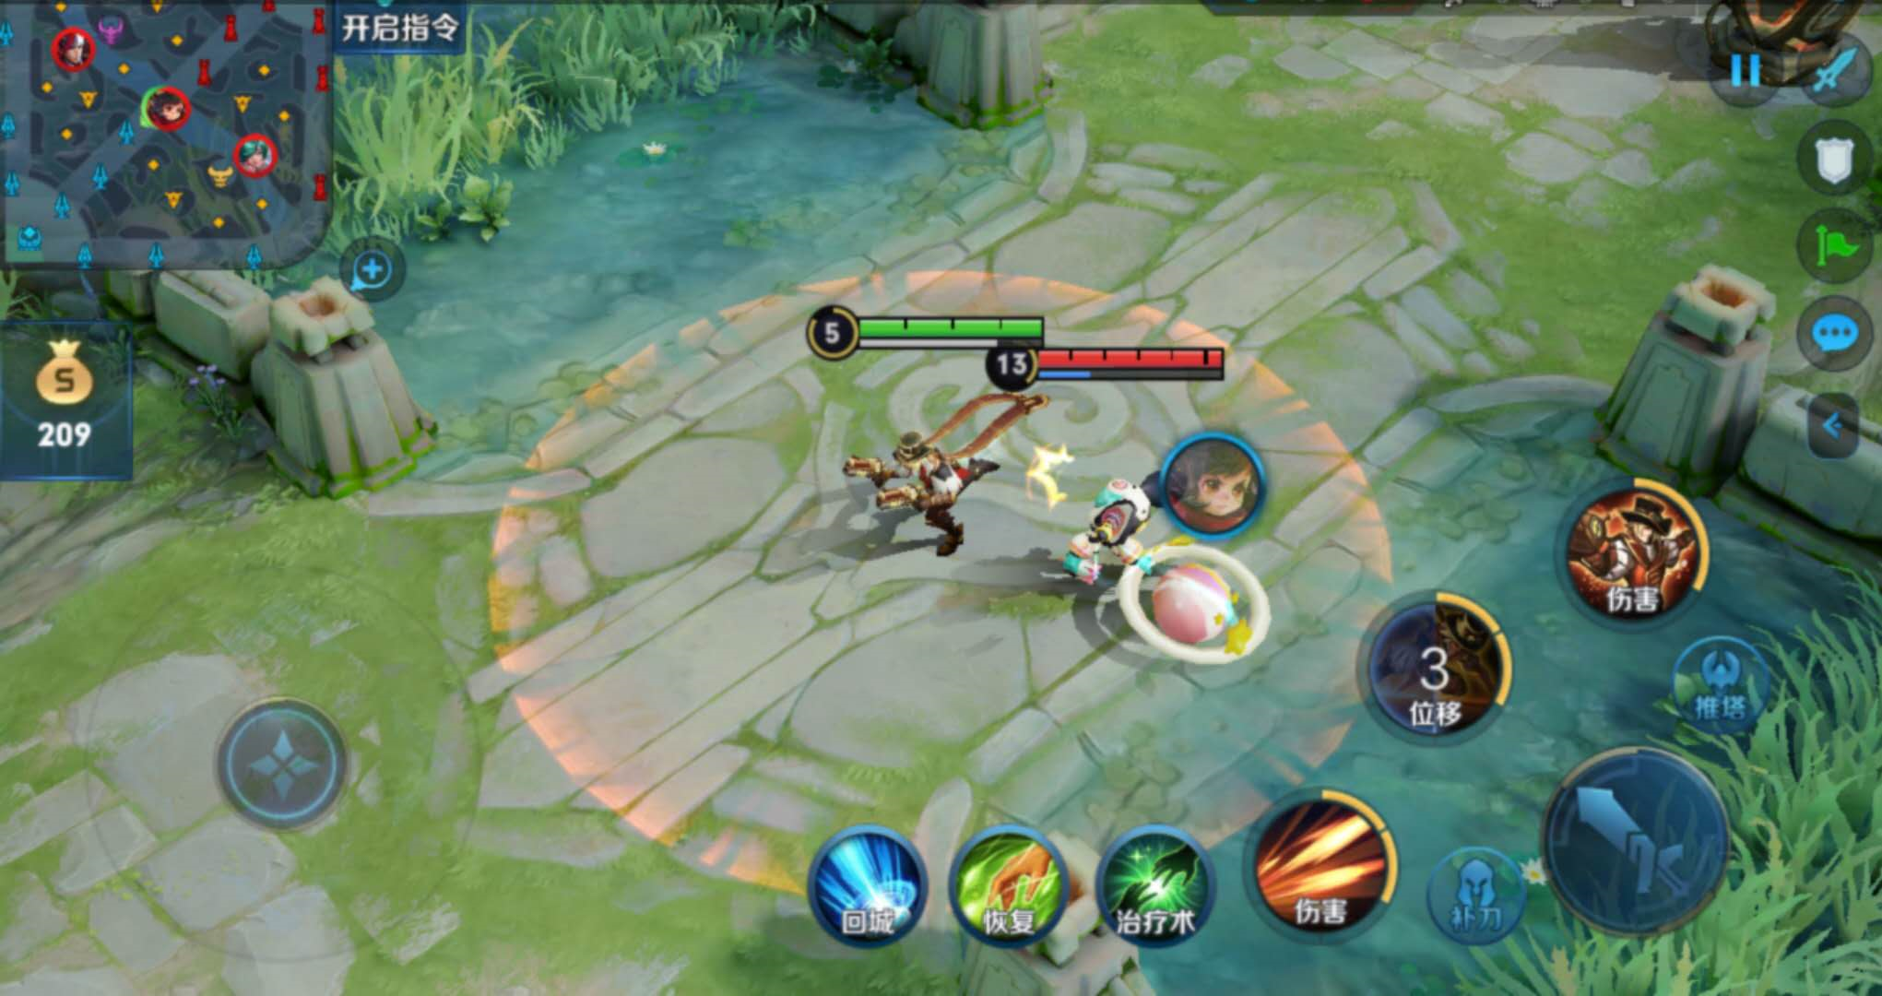

通过以上被动特性可以快速察觉草丛中是否有埋伏，提高自身存活几率。

1. 真正的勇士

真正的勇士都是用脸探草丛的，就是头铁！（软辅不建议这么做，有几率被群殴致死）

探草小贴士就这么多啦，如有遗漏欢迎小西瓜们补充~

温馨提示：对局中视野很重要，辅助或前排在保护自家脆皮英雄的同时，也不要忘了多探草丛，不给对手偷袭的机会~